1. 成本計算：( 實際寬cm \* 實際長cm / 900 ) (無條件進位) \* 每才售價

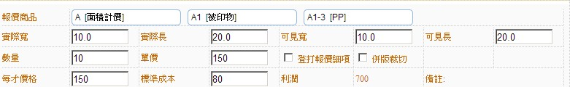

單價計算： (10(實際寬) \* 20(實際長) / 900)(無條件進位) \* 150(每才售價) =150

總價：150(單價) \* 10(數量) =1500

利潤：10(總才數) \* 70 (每才價差=150(每才價格)-80(標準成本)) =700

1. 併版裁切：( 實際寬cm \* 實際長cm / 900 ) \* 每才售價 + 每張裁切費

單價計算： 10(實際寬) \* 20(實際長) / 900 \* 150(每才售價) = 33.33

(無條件進位) = 34

總價：34(單價) \* 10(數量) + 5(每張裁切費) \* 10(數量)=340

利潤： 才數=10(實際寬) \* 20(實際長) / 900 \* 10(數量)=2.222

每才價差=150(每才價格)-70(標準成本)=80

利潤=2.2222\*80=177.77777(四捨五入)=178

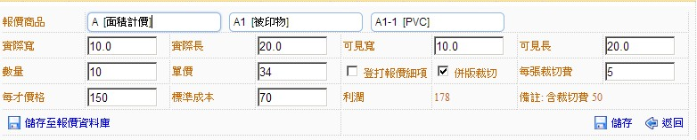

集合類別利潤討論?? 獲利1400?

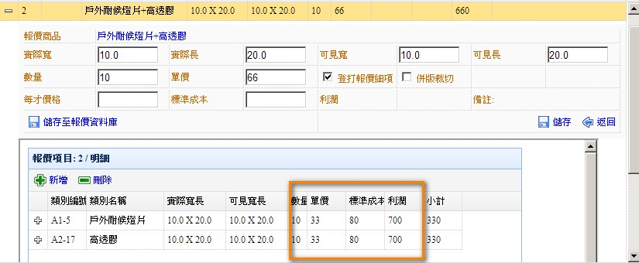

1. 類別三有預設標準成本，但可設定每個客戶的標準成本，並列印客戶標準成本清單

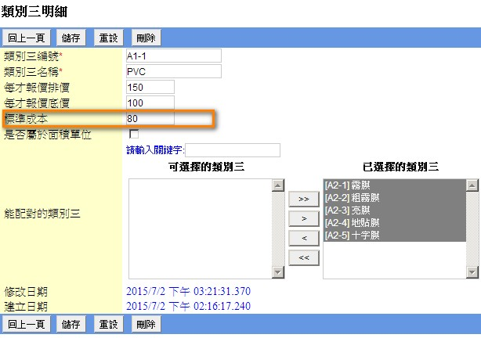

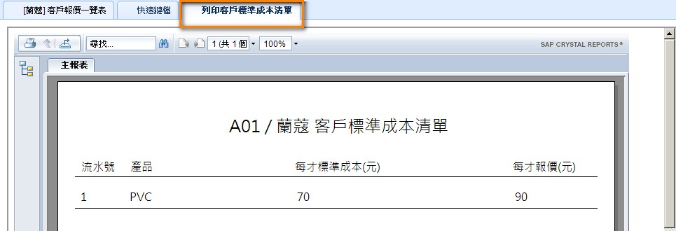

1. 報價單：顯示標準成本、利潤

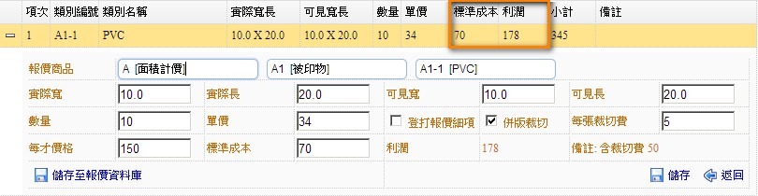

1. 客戶報價：可快速建立類別三、標準成本、每才售價



1. 報價單：新增外轉單需設定廠商、單價 【尚未完成】

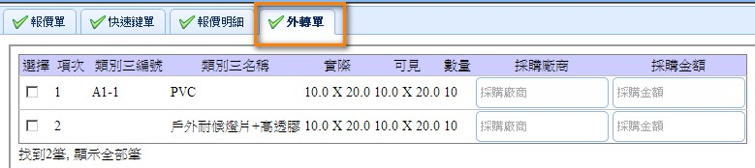

1. 主管可修改報價金額、標準成本，利潤會跟著異動，且有LOG記錄

【尚未完成】